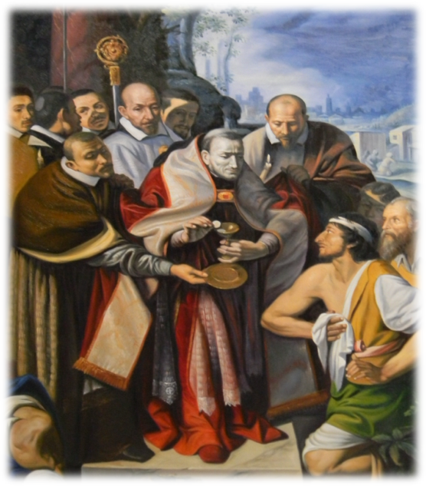
St. Charles Borromeo Catholic Church
Renewing our Campus: Renewing our Hearts

Replace the water pipe to the Church

Approximate Cost: $5,000.00
Approximate Completion: Spring 2017
Contractor: Contractor and bids being finalized
Project Notes:
- Replace rusted out galvanized pipe that goes around the Church
- Requires trenching west side of the Church and around back

Iglesia Católica de San Carlos Borromeo
Renovando nuestra Parroquia:
Renovando nuestros Corazones

Remplazar la pipa de agua de la Iglesia

Costo Aproximado: $5,000.00
Finalización aproximada: primavera del 2017
Contratista: decidiendo por la mejor oferta
Notas sobre el Proyecto:
- Remplazar la tubería oxidada que rodea la Iglesia
- Requiere una zanja en el lado oeste de la Iglesia y la parte de atrás

